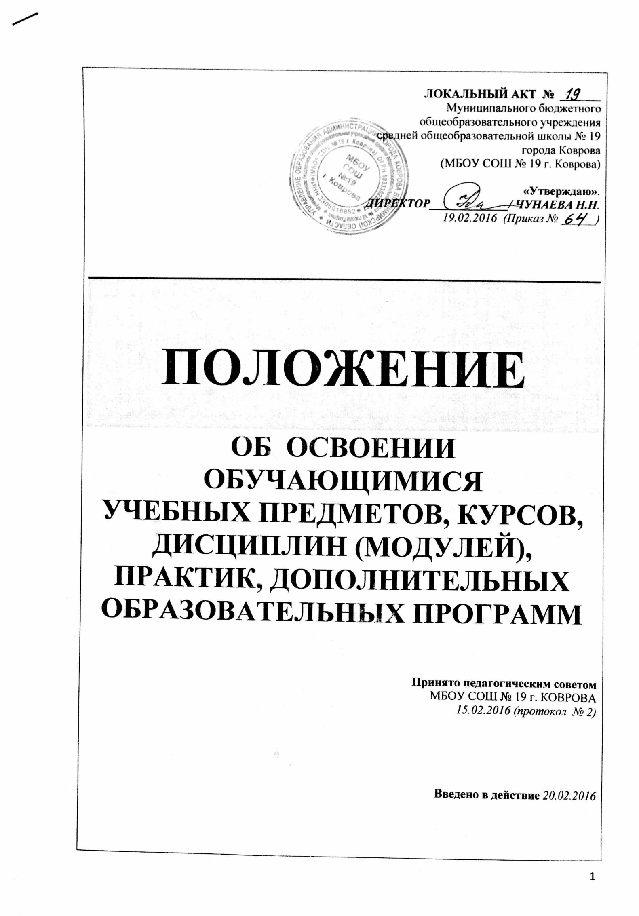
ЛОКАЛЬНЫЙ АКТ № 19
Муниципального бюджетного
общеобразовательного учреждения
средней общеобразовательной школы № 19
города Коврова
(МБОУ СОШ № 19 г. Коврова)

«Утверждаю».
ДИРЕКТОР_____________/ ЧУНАЕВА Н.Н.
19.02.2016 (Приказ № ______)

ПОЛОЖЕНИЕ

ОБ ОСВОЕНИИ ОБУЧАЮЩИМИСЯ
УЧЕБНЫХ ПРЕДМЕТОВ, КУРСОВ, ДИСЦИПЛИН (МОДУЛЕЙ), ПРАКТИК, ДОПОЛНИТЕЛЬНЫХ ОБРАЗОВАТЕЛЬНЫХ ПРОГРАММ

Принято педагогическим советом
МБОУ СОШ № 19 г. КОВРОВА
15.02.2016 (протокол № 2)

Введено в действие 20.02.2016

1. ОБЩИЕ ПОЛОЖЕНИЯ
1.1 Положение составлено на основе Устава МБОУ СОШ № 19 г. Коврова (п.п. 4.4.2; 4.45.3; 5.3.2)
1.2 Положение регламентирует накопленный опыт правового регулирования прав и социальных гарантий обучающихся в школе.
1.3 Положение раскрывает
- Факт наличия для обучающихся и реализации в рамках образовательного процесса в школе и в других организациях, осуществляющих образовательную деятельность, учебных предметов, курсов, дисциплин (модулей) практик, дополнительных программ,
- меры социальной поддержки обучающихся и права, вытекающие из образовательной деятельности (в том числе, посещение дополнительных занятий, мероприятий, не предусмотренных учебным планом, право на вступление в общественные объединения),
- гарантии, вытекающие из образовательного процесса и образовательной деятельности (запрет на принуждение вступления в общественные объединения, движения, на обязательное вовлечение в изучение учебных предметов, курсов, дисциплин (модулей) практик, дополнительных программ).
2. ОБЕСПЕЧЕНИЕ ПРАВА ОБУЧАЮЩИХСЯ И МЕР ИХ СОЦИАЛЬНОЙ ПОДДЕРЖКИ И СТИМУЛИРОВАНИЯ В ОТНОШЕНИИ ЛИЦ, ОСВАИВАЮЩИХ ДОПОЛНИТЕЛЬНЫЕ ОБЩЕОБРАЗОВАТЕЛЬНЫЕ ПРОГРАММЫ
2.1 На основании статьи 34 Федерального закона «Об образовании в Российской Федерации» (29.12.2012) обучающимся МБОУ СОШ № 19 г. Ковров предоставляется академическое право на:
- Выбор факультативных (необязательных для данного уровня образования) и элективных (избираемых в обязательном порядке) учебных предметов, курсов, дисциплин (модулей), практик, дополнительных программ из перечня, предлагаемого школой, осуществляющей образовательную деятельность;
- Освоение наряду с учебными предметами, курсами, дисциплинами (модулями) по осваиваемым образовательным программам любых других учебных предметов, курсов, дисциплин (модулей), преподаваемых в школе в установленном ею порядке, а также преподаваемых в других организациях, осуществляющих образовательную деятельность, учебных предметов, курсов, дисциплин (модулей), одновременное освоение нескольких основных образовательных, в том числе профессиональных, программ;
- Зачёт школой в установленном порядке результатов освоения обучающимися учебных предметов, курсов, дисциплин (модулей), практик, дополнительных образовательных программ, изучаемых в школе и в других организациях, осуществляющих образовательную деятельность.
2.2 Перечень факультативных (необязательных для данного уровня образования) и элективных (избираемых в обязательном порядке) учебных предметов, курсов, дисциплин (модулей), практик, дополнительных программ регламентируется Учебным планом школы на конкретный учебный год.
2.3 Учебные предметы, курсы, дисциплины (модули), дополнительные программы, преподаваемые в других организациях, осуществляющих образовательную деятельность, выбираются обучающимися из личных интересов и склонностей, при согласии родителей (законных представителей), программы их реализуются во внеурочное время.
2.4 Порядок зачёта результатов освоения обучающимися учебных предметов, курсов, дисциплин (модулей), практик, дополнительных образовательных программ, изучаемых в школе:
- Изучение факультативных (необязательных для данного уровня образования) учебных предметов, курсов, дисциплин (модулей), практик, дополнительных программ организаций внеурочной деятельности не подлежит балльной оценке и являются предметом учёта через личный портфолио обучающихся;
- Изучение элективных (избираемых в обязательном порядке) учебных курсов, дисциплин (модулей), практик, дополнительных программ обучающимися оценивается в соответствии с планированием учителей, ведущих курс (возможно безоценочно, или баллах, или оценками «зачтено - незачтено») в зависимости от статуса курса, дисциплины (модуля) в Учебном плане.
2.5 Порядок зачёта результатов освоения обучающимися учебных предметов, курсов, дисциплин (модулей), практик, дополнительных образовательных программ, изучаемых в других организациях, осуществляющих образовательную деятельность:
- Результаты изучения учебных предметов, курсов, дисциплин (модулей), практик, дополнительных образовательных программ, изучаемых в других организациях, осуществляющих образовательную деятельность, учитываются через личный портфолио обучающихся.

Разработчик – Заботина Г.Н.

